

|  |
| --- |
| École des TROIS-TEMPS |
| Service de garde Du pays imaginaire |
| Règles de fonctionnement 2024-2025 |

|  |
| --- |
| Service de garde  Du pays imaginaire  450-467.1921 poste 6  [garde.destroistemps@cssp.gouv.qc.ca](mailto:garde.destroistemps@cssp.gouv.qc.ca) |

**Table des matières**

1. Le service de garde 4

1.1 Champ d’application 4

1.2 Objectifs et mission du service de garde 4

1.2.1 Mission 4

1.3 Règles de fonctionnement 5

2. Inscription et fréquentation 5

2.1 .1 Admissibilité 5

2.1.2 Nouvelle inscription 6

2.1.3 Renouvellement de l’inscription 6

2.2 La fréquentation 6

2.1.1 Fréquentation régulière 6

2.1.2 Fréquentation à la période 6

2.3 Modification de fréquentation ou résiliation de l’entente 7

3. TARIFICATION ET CONDITIONS DE PAIEMENT 7

3.1 Frais de service de garde 7

3.1.1 Service des dîneurs 8

3.2 Modes de paiement 8

3.3 Retard de paiement et défaut de paiement 9

4. Journées pédagogiques et heures d’ouverture 9

4.1 Heures d’arrivée lors des journées pédagogiques. 10

4.3 Congés fériés, semaine de relâche et autres congés 10

5. Accueil et départ de l’enfant 10

5.1 Accueil au service de garde 10

5.2.1 Gestion et frais pour les parents retardataires 10

5.3 Enfant autorisé à quitter seul 11

6. Fermeture en cas d’intempéries ou de forces majeures 11

7.1 Comportement 11

7.2 Suspension et expulsion du service de garde 11

7.3 Procédure pour la gestion des présences à l’arrivée et au départ 12

7.4 Déclaration d’absence et maladie 12

7.5 Prise de médicaments 13

7.6 Tenue vestimentaire et effets personnels 13

7.7 Effets personnels 13

8. Repas et collation 13

9. Période de travaux scolaires 14

10. Journée pédagogique 14

11. Communication 15

Annexe 1 – demande de MODIFICATION AU STATUT DE FRÉQUENTATION AU SERVICE DE GARDE ou au service de surveillance du midi 16

ANNEXE 2 – Tarification 18

ANNEXE 3 – CALENDRIER SCOLAIRE 20

Annexe 4 – formulaire d’autorisation parentale à quitter le service de garde 21

Annexe 5 – formulaire d’autorisation pour la distribution ou l’administration de médicaments 22

# Le service de garde

## 1.1 Champ d’application

Les services de garde en milieu scolaire assurent la garde des élèves de l’éducation préscolaire et de l’enseignement primaire en dehors des périodes où des services éducatifs leur sont dispensés. Le présent document sur l’encadrement des modalités de fonctionnement du service de garde en milieu scolaire s’applique au service de garde de l’école des Trois-Temps. Les modalités sont conformes avec la Loi sur l’instruction publique, les règlements des services de garde en milieu scolaire, les normes des ministères de l’Éducation, des études supérieures et de la recherche ainsi que les politiques du Centre de Services Scolaire des Patriotes.

## 1.2 Objectifs et mission du service de garde

Les services de garde en milieu scolaire poursuivent les objectifs suivants :

1. Veiller au bien-être général des élèves et offrir un climat favorable à leur épanouissement.
2. Assurer un soutien aux familles des élèves, notamment en offrant à ceux qui le désirent un lieu adéquat et, dans la mesure du possible le soutien nécessaire pour leur permettre de réaliser leurs travaux scolaires après la classe ;
3. Poursuivre, dans le cadre du projet éducatif de l’école, le développement global des enfants par l’élaboration d’activités, tenant compte de leurs intérêts et de leurs besoins, en complémentarité aux services éducatifs de l’école.

1. Assurer la santé et la sécurité des élèves, dans le respect des règles de conduite et des mesures de sécurité approuvées par le conseil d’établissement de l’école, conformément à l’article 76 de la Loi sur l’instruction publique (L.R.Q., c. I —13. 3).

## 1.2.1 Mission

Ensemble, nous préparons les jeunes de demain en les guidant vers leur plein potentiel et en leur apprenant à se dépasser. Tout en leur inculquant les valeurs suivantes :

* **Responsabilisation** : Nous encourageons la responsabilisation à tous les niveaux, tant au sein de notre équipe qu'au sein de notre communauté. Nous croyons que chacun a un rôle à jouer dans le processus de planification et dans la réalisation des améliorations souhaitées. Nous encourageons l'autonomie, l'initiative et la prise de décision informée
* **Collaboration** : Nous encourageons la collaboration entre toutes les parties prenantes, qu'il s'agisse des membres de notre équipe, des parents, des élèves ou des partenaires externes. Nous croyons que la diversité des perspectives et des idées enrichit notre processus de planification et nous permet d'atteindre des résultats plus solides. Ensemble, nous travaillons à identifier les besoins, les objectifs et les meilleures solutions pour améliorer notre environnement éducatif.
* **Le respect** : Nous valorisons le respect mutuel et l'inclusion au sein de notre communauté. Nous reconnaissons et apprécions les différences individuelles, qu'elles soient, culturelles, ethniques, religieuses ou autres. Nous nous engageons à créer un environnement où chacun se sent écouté, compris et respecté. En planifiant les améliorations souhaitées, nous veillons à prendre en considération les besoins et les intérêts de tous, en favorisant l'égalité des chances et en évitant toute forme de discrimination.

## 1.3 Règles de fonctionnement

Les présentes règles de fonctionnement ont été adoptées par le Conseil d’établissement de l’école sur proposition de la direction de l’école. Elles sont en vigueur pour toute l’année scolaire sauf en cas de modification, auquel cas, l’ensemble des parents seront avisés de la ou des modifications apportées.

# Inscription et fréquentation

### 2.1 .1 Admissibilité

Le service de garde est offert à l’ensemble des élèves fréquentant l’école des Trois-Temps et à ceux qui résident dans le secteur desservi par l’école, mais qui fréquentent une école d’adoption, et ce, dans la limite des places disponibles.

En cas de pénurie de personnel, et lorsque toutes les possibilités ont été évaluées, le service de garde pourrait être retiré selon l’ordre suivant :

Par exemple : Les élèves volontaires; Les élèves de 6e année, les élèves de 5e année, les élèves en âge de suivre le cours « Prêts à rester seuls! »;

Après la période d’inscription, le service de garde se réserve le droit de refuser ou d’autoriser les demandes d’ajouts de fréquentation en fonction du personnel en place et des places disponibles afin de s’assurer du respect des ratios.

Lorsqu’applicable pour les fréquentations au besoin, le parent devra fournir un calendrier mensuel (disponible sur demande). Ce dernier sera considéré comme une réservation et équivaut au principe de **« place réservée = place payée ».**

En signant la fiche d’inscription d’un enfant, le parent reconnaît avoir pris connaissance des présentes règles de fonctionnement du service de garde.

Un élève est considéré comme inscrit au service de garde au sens du *Règlement sur les services de garde en milieu scolaire*, lorsque le parent a rempli la fiche d’inscription en précisant les périodes de fréquentation souhaitées. Tout ajout ponctuel aux périodes de fréquentation déclarées dans la fiche d’inscription n’est pas considéré comme une inscription en sens du *Règlement sur les services de garde en milieu scolaire*.

### 2.1.2 Nouvelle inscription

L’inscription est obligatoire pour être admissible au service de garde. Pour ce faire, il faut remplir et signer la fiche d’inscription. Tout changement survenant au cours de l’année scolaire doit être transmis au service de garde. Un délai de 10 jours ouvrables sera demandé pour appliquer ce changement. Les heures d’ouverture du service de garde sont de 7h00 à 17h45.

### 2.1.3 Renouvellement de l’inscription

La période d’inscription pour les enfants déjà inscrits se fait à la dernière étape de chaque année scolaire. Le parent doit remplir et signer la fiche d’inscription annuellement en utilisant Mozaïk Portail Parents.

# La fréquentation

### 2.1.1 Fréquentation régulière

Un élève fréquente le service de garde de façon régulière lorsqu’il est présent au moins deux périodes partielles ou complètes par jour. Seul un reçu d’impôt fédéral sera remis au parent payeur.

### 2.1.2 Fréquentation à la période

Un élève fréquente le service de garde à la période lorsqu’il est présent une seule période partielle ou complète par jour. Un reçu d’impôt fédéral et provincial sera remis au parent payeur.

## Modification de fréquentation ou résiliation de l’entente

Pour modifier la fréquentation d’un enfant au service de garde ou si le parent veut mettre fin à l’entente, celui-ci doit en faire la demande par écrit dans un délai de 10 jours ouvrables précédant la modification. Ces modifications seront valables pour une période d’au moins deux (2) mois. Le parent doit remplir le formulaire *Demande de modification au statut de fréquentation au service de garde ou au service de surveillance du midi* joint en annexe 1 des présentes règles et le transmettre à l’adresse courriel suivante : [**garde.destroistemps@cssp.gouv.qc.ca**](mailto:garde.destroistemps@cssp.gouv.qc.ca)

Si l’enfant fréquente deux services de garde, le parent doit faire parvenir sa demande aux deux services de garde concernés.

Durant cette période de 10 jours ouvrables, les frais normalement applicables continueront d’être facturés au parent, et ce, même si l’enfant est absent ou ne fréquente plus le service de garde.

# TARIFICATION ET CONDITIONS DE PAIEMENT

## 3.1 Frais de service de garde

La tarification est approuvée par le Conseil d’établissement de l’école au regard des modalités établies par le *Règlement sur les services de garde en milieu scolaire*. Un tableau des tarifs est joint en annexe 2 des présentes.

Fréquentation régulière, minimum de deux (2) périodes partielle ou complète par jour (3 à 5 jours) la tarification est de maximum 9.50 $ par jour

Fréquentation régulière, minimum de deux (2) périodes partielles ou complètes par jour (1 ou 2 jours) la tarification maximum de 9,50$ par jour pour la réservation régulière.

À la période, une seule période par jour ou dépannage, maximum 15 $ par jour.

|  |  |
| --- | --- |
| **Matin** | 2.80 $ |
| **Midi** | 3.95 $ |
| **Soir** | 8.65$ |

### 3.1.1 Service des dîneurs

Tarifs réguliers :

L’élève fréquentant le midi. Il est dans un groupe où le ratio est de 1 surveillant pour 34 élèves.

|  |  |
| --- | --- |
| 1er enfant | 1,92$ / par jour |
| 2e enfant | 1,92 $ /par jour |
| 3e enfant | 0,96 $ /par jour |
| 4e enfants | Gratuité |

## 

Tarif dineurs occasionnels :

L’élève dineur occasionnel n’a pas de journée sélectionnée son tarif est de : 3.80 $/jour

Toutes les périodes prévues aux plages horaires de fréquentation sont facturées, **même lorsque l’élève est absent pour maladie, pour vacances ou pour tout autre motif.**

**Une période réservée = une période payée**

Aucun remboursement ne sera effectué, aucun crédit ne sera accordé et tous frais exigibles seront réclamés pour les journées d’absences.

À compter de la 4ejournée d’absence consécutive, si un billet médical est présenté, aucuns frais ne s’appliqueront pour cette journée et les journées d’absences consécutives suivantes.

## Tous les élèves inscrits au service de garde midi seront automatiquement inscrit au service des dîneurs.

## 3.2 Modes de paiement

Un état de compte est transmis au parent mensuellement via Mozaïk Portail Parents.

Les frais de service de garde sont **payables dans les 10 jours** de la réception de l’état de compte transmis par le service de garde.

Le parent peut effectuer le paiement selon les modes suivants :

* Paiement **par Internet** en utilisant le numéro de référence indiqué sur l’état de compte, au-dessus du nom du parent qui effectue le paiement ;
* **Chèque** émis à l’ordre du Centre de services scolaire des Patriotes en indiquant sur le chèque le nom et le numéro de dossier de l’enfant ;

## 3.3 Retard de paiement et défaut de paiement

Tout paiement fait par un parent est systématiquement appliqué sur la dette la plus ancienne.

En cas de retard de paiement ou du défaut d’un parent d’acquitter les sommes dues au service de garde, la *Politique sur la perception des créances* s’applique.

L’accès au service de garde peut être interrompu s’il y a un solde à recevoir pour lequel aucune entente de paiement n’a été convenue ou si celle-ci n’est pas respectée.

La personne responsable du service de garde est disponible pour convenir avec vous de modalités réalistes afin de vous acquitter des frais encourus.

3.4 Garde partagée ou autre modèle de garde

Les parents sont tous deux solidairement responsables de la dette contractée pour le bénéfice de leur enfant, qu’ils soient en situation de garde partagée ou de garde exclusive, et ce, malgré toute entente ou tout jugement pouvant exister entre les parents.

Pour faciliter l’organisation et la facturation des frais de service de garde, les parents doivent remettre à la technicienne en service de garde un calendrier de garde.

# Journées pédagogiques et heures d’ouverture

La direction de l’école et le Conseil d’établissement peuvent convenir d’offrir des services au-delà des journées de calendrier scolaire consacrées aux services éducatifs (jours de classe) notamment lors de la plupart des journées pédagogiques. Le calendrier scolaire est joint en annexe 3 des présentes Règles de fonctionnement.

Lors des journées pédagogiques, le service de garde est ouvert aux heures suivantes :

**De 7h00 à 17 h 45**

Advenant une modification au calendrier scolaire, les parents en seront informés.

Voici la proposition qui a été retenue afin d’uniformiser la structure et ainsi avoir des pratiques similaires quant au transport, aux services de garde et aux écoles lors des journées de la rentrée progressive pour les élèves du préscolaire.

|  |  |  |
| --- | --- | --- |
| JOUR 1 | JOUR 2 | JOUR 3 |
| Classe en sous-groupe | Classe en matinée  8h00 à 10h20 | Classe en matinée  8h00 à 10h20 |
| Service de garde – Aucun | Service de garde offert après la période de classe, mais non recommandé | Service de garde offert après la période de classe |
| Transport scolaire - Aucun | Transport scolaire - Aucun | Transport scolaire offert en matinée et à 10h20 |

### 4.1 Heures d’arrivée lors des journées pédagogiques.

Lors des journées pédagogiques, il vous est demandé d’arriver avant 10 h, pour profiter pleinement des activités proposées et ne pas impacter sur le déroulement de la journée. Si vous arrivez après 10 h, votre enfant pourrait être refusé à l’entrée. Celle-ci vous sera tout de même facturée, car votre enfant est inscrit au service de garde.

## 4.3 Congés fériés, semaine de relâche et autres congés

Lors des congés fériés, **le service de garde est FERMÉ**. Pour vous en assurer, veuillez consulter le calendrier scolaire.

# Accueil et départ de l’enfant

## 5.1 Accueil au service de garde

En aucun temps, un enfant ne doit être laissé seul à l’entrée de l’école. Les parents doivent s’assurer que le service de garde est ouvert lorsqu’ils déposent leur enfant à l’entrée du service de garde.

5.2 Départ du service de garde

Le parent peut préautoriser, lors de l’inscription, d’autres personnes à venir chercher l’enfant au service de garde. Le parent doit en tout temps informer par écrit le service de garde lorsque l’enfant doit quitter l’école avec une autre personne qui n’est pas préautorisée à l’aide du formulaire joint en annexe 4 des présentes.

**Une pièce d’identité peut être exigée**.

### 5.2.1 Gestion et frais pour les parents retardataires

Le service de garde se termine à 17 h 45. Vous et votre (vos) enfant(s) devez avoir quitté l’école au plus tard à 17 h 45. Si vous prévoyez arriver en retard, veuillez-nous en aviser.

Veuillez prendre note que les retards seront facturés de la façon suivante :

* + - * 6,50 $ pour chaque tranche de 5 minutes supplémentaires.
* L’heure légale, via le réseau de l’école, est celle qui sert à calculer les retards.

## 5.3 Enfant autorisé à quitter seul

Le parent doit autoriser son enfant à quitter seul en informant le service de garde à l’aide du formulaire joint en annexe 4 des présentes en l’envoyant à l’adresse courriel suivante : [garde.destroistemps@cssp.gouv.qc.ca](mailto:garde.destroistemps@cssp.gouv.qc.ca).

# Fermeture en cas d’intempéries ou de forces majeures

En cas d’intempéries ou de force majeure (par exemple interruption des services d’électricité, tempête de neige, verglas ou de grève), il revient au Centre de services scolaire de décider de la fermeture de certains ou de la totalité de ses établissements, incluant les services de garde. Une telle fermeture peut survenir tôt le matin ou en cours de journée. En cas de fermeture en cours de journée, les frais habituels de service de garde s’appliquent.

En cas de fermeture du service de garde lors d’une journée pédagogique les coûts réels seront facturés aux parents (ex. : les frais liés à l’annulation d’une sortie ou d’une activité).

En cas d’intempéries, le parent, afin d’être informé de la fermeture de l’école et du service de garde, doit consulter le site Internet du Centre de services scolaire des Patriotes à l’adresse suivante : <https://cssp.gouv.qc.ca/>

1. Santé et sécurité

## 7.1 Comportement

Les parents et les élèves doivent respecter les présentes règles de fonctionnement de même que le code de vie et autres règles de sécurité de l’école. **LE CODE DE VIE DE L’ÉCOLE S’APPLIQUE AU SERVICE DE GARDE**.

## 7.2 Suspension et expulsion du service de garde

À défaut de respecter les présentes règles ou code de vie de l’école, un élève peut être suspendu, voir même expulser du service de garde, les parents ayant été informés par écrit au préalable le cas échéant.

La suspension ou l’exclusion d’un élève du service de garde peut survenir, notamment, mais non exclusivement :

- Lorsque le bien-être, la santé et la sécurité d’un ou de plusieurs élèves sont affectés de façon excessive par la présence d’un élève ;

- Lorsqu’un élève ne respecte pas le code de vie de l’école et que la suspension ou l’exclusion est justifiée selon la gravité du geste ou de l’événement ;

La suspension ou l’exclusion s’exerce en tenant compte du droit des élèves handicapés d’avoir accès à un service de garde adapté à leurs besoins spécifiques, ce qui impose de mettre en place tous les accommodements raisonnables nécessaires à cette fin.

Si un enfant est suspendu ou expulsé de l’école, il est automatiquement suspendu ou expulsé du service de garde durant la même période.

## 7.3 Procédure pour la gestion des présences à l’arrivée et au départ

Les arrivées et les départs des enfants sont l’objet d’un grand contrôle au service de garde. L’enfant doit signaler sa présence auprès de l’éducateur (trice) dès qu’il arrive ou quitte l’école. Afin de respecter les activités en cours, nous vous demandons d’attendre votre enfant à l’entrée du service de garde. De plus, la circulation dans les corridors de l’école n’est pas permise à moins d’une autorisation spéciale.

Il est important de déterminer avec votre enfant d’avance, selon l’activité de l’après-midi, s’il veut rester plus tard ou non. **Une fois votre enfant appelé, il doit quitter le service de garde avec vous**. Dans le même ordre d’idée, s’il a déjà quitté le service de garde il ne peut revenir. Lorsque votre enfant est absent à une journée de classe, quelle que soit la raison, il ne peut pas se présenter au service de garde à 15 h.

## 7.4 Déclaration d’absence et maladie

En cas d’absence d’un enfant, le parent a la responsabilité d’aviser le service de garde pour mentionner l’absence de son enfant. Le parent peut aviser le service de garde aux coordonnées suivantes : [garde.destroistemps@cssp.gouv.qc.ca](mailto:garde.destroistemps@cssp.gouv.qc.ca). Les messages seront consultés aux heures suivantes : **8 h 00, 10 h 45, 13 h 40**. Veuillez respecter ces heures le plus possible afin de vous assurer que le message sera pris à temps. Pour toute urgence, veuillez communiquer avec le secrétariat.

Lorsqu’un enfant présente un ou plusieurs symptômes de maladie, les parents doivent garder leur enfant à la maison afin d’éviter une contamination possible aux autres enfants et adultes de l’école.

Les parents d’un enfant présentant des symptômes de maladie au service de garde seront avisés et devront prendre les moyens nécessaires pour venir chercher l’enfant dans les plus brefs délais.

## 7.5 Prise de médicaments

À moins de circonstances exceptionnelles, aucun médicament d’ordonnance ou non n’est administré à un enfant par les employés du service de garde.

Si toutefois, un médicament doit être distribué ou administré par l’éducatrice en service de garde à un enfant, le parent doit compléter le formulaire d’autorisation pour *l’administration de médicaments* joint en annexe 5 des présentes et le remettre à la technicienne en service de garde.

**NE LAISSEZ JAMAIS DE MÉDICAMENTS DANS LA BOÎTE À LUNCH OU LE SAC DE VOTRE ENFANT.** Remettez-le plutôt à l’éducateur(trice) du matin.

## 7.6 Tenue vestimentaire et effets personnels

Afin de permettre à l’enfant de participer aux activités extérieures, il est demandé aux parents de fournir des vêtements adaptés aux conditions météorologiques selon les saisons

Il est également demandé que les parents **identifient les vêtements de leur enfant.**

De plus, il serait important de laisser, dans le cassier de votre enfant, des vêtements de rechange pour les imprévus qui pourraient survenir, car le service de garde ne dispose d’aucun vêtement supplémentaire.

### 7.7 Effets personnels

À moins d’occasion spéciale, **il est interdit d’apporter des jouets ou autres effets personnels de la maison au service de garde**. Le service de garde n’est pas responsable des effets personnels perdus ou volés.

# Repas et collation

Le Centre de services scolaire des Patriotes prône une alimentation saine et équilibrée, en quantité suffisante. Le parent doit fournir le repas et toutes les collations de son enfant pour la journée. Les parents sont encouragés à favoriser des repas et collations santé tels que fruits, légumes, fromages, produits céréaliers de grains entiers, etc.

Le parent doit également **fournir les ustensiles, les pailles, et les condiments nécessaires au repas de son enfant, le service de garde ne les fournit pas**. Les **contenants incassables sont recommandés** et doivent être adéquatement identifiés.

Dans le but d’éviter des situations potentiellement dangereuses, la collaboration de tous est sollicitée pour faire en sorte qu’un enfant **évite d’apporter, au service de garde, des aliments allergènes notamment à base d’arachides et de noix.**

# Période de travaux scolaires

Le service de garde offre une période de travaux scolaires afin de permettre aux élèves de faire leurs leçons et leurs devoirs au service de garde et de bénéficier d’une période d’études autonome, généralement assurée par des éducatrices. Les élèves doivent s’y rendre de manière autonome et avoir tout le matériel nécessaire requis.

La période de devoirs est un moment calme où l’enfant peut faire ses devoirs et leçons. Cette période ne remplace pas la récupération pour les élèves en difficulté et ne diminue en rien la responsabilité des parents de s’assurer que l’enfant a bien effectué ses travaux scolaires. Elle ne constitue pas un service d’aide aux devoirs personnalisés. Cette période s’échelonne de 16h30 à 17h15, tous les jours.

**Il appartient au parent de vérifier les travaux faits par son enfant lors de la période de travaux scolaires.**

# Journée pédagogique

Lors des journées pédagogiques, des sorties à l’extérieur de l’école peuvent être planifiées moyennant un coût supplémentaire.

Pour avoir le droit d’inscrire un élève lors d’une journée pédagogique, les frais de garde doivent avoir été acquittés selon les modalités convenues.

Une liste des sorties prévues lors des journées pédagogiques sera remise aux parents afin de planifier adéquatement les sorties. Les sorties à l’extérieur de l’école étant volontaires, il est toujours possible pour les enfants de demeurer à l’école afin d’y vivre des activités.

Pour participer à une journée pédagogique, il est de la responsabilité du parent d’y inscrire son enfant dans les délais prescrits. Un enfant qui n’est pas inscrit à la journée pédagogique se verra refuser l’accès au service de garde pour cette journée.

En cas de pénurie de personnel, et lorsque toutes les possibilités ont été évaluées, le service de garde en journée pédagogique pourrait être retiré selon l’ordre établi avec le conseil d’établissement :

Les élèves priorisés seront

1. Les élèves plus jeunes,

2. Les élèves inscrits au service de garde,

3. La fratrie

Le parent doit aviser par écrit le service de garde en cas de modification à l’inscription de son enfant à une journée pédagogique dans le délai précisé sur la fiche d’inscription. À défaut de procéder à la modification dans le délai, les frais seront maintenus.

# Communication

Le mode de communication par courriel est privilégié par le service de garde pour transmettre des communications aux parents.

Pour toute question ou pour transmettre une information au service de garde, le parent doit utiliser l’adresse courriel suivante : [garde.destroistemps36@cssp.gouv.qc.ca](mailto:garde.destroistemps36@cssp.gouv.qc.ca).

Comme la technicienne est en présence élève à plusieurs moments de la journée, le meilleur temps pour l’appeler est le matin entre 9 h et 11 h et après le dîner entre 13 h 10 et 13 h40. Si toutefois elle n’est pas en mesure de répondre à votre appel, laissez-lui un message et il lui fera plaisir de vous rappeler. Aucun appel ne sera pris lorsqu’elle est en présence des élèves. Si vous avez une urgence en fin de journée veuillez communiquer avec le secrétariat après 13 h 40. Il est aussi possible de communiquer avec elle par courriel.

Les messages sont pris à différents moments de la journée, soit 8 h 30, 10 h 45, 13 h 40.

# Annexe 1 – demande de MODIFICATION AU STATUT DE FRÉQUENTATION AU SERVICE DE GARDE ou au service de surveillance du midi

|  |  |  |  |  |  |  |  |  |  |  |
| --- | --- | --- | --- | --- | --- | --- | --- | --- | --- | --- |
| 1 - Identification de l’élève | | | | | | | | | | |
|  | | | Nom et prénom : | |  | | | | | |
|  | | | Numéro de fiche : | |  | | | | | |
|  | | |  | |  | | | | | |
| **2 - Arrêt ou modification de service**  (AAAA-MM-JJ) | | | | | | | | | |
|  | | *Je désire* ***annuler*** *la fréquentation au service de garde ou à la surveillance du midi de mon enfant à compter du :* | | | | | |  | |
|  | | *Je désire* ***modifier*** *la fréquentation au service de garde ou à la surveillance du midi de mon enfant à compter du :* | | | | | |  | |
| **3 - Modification de journées de fréquentation** | | | | | | | | | | |
|  | | | *Je désire que mon enfant fréquente le service de garde*  *ou le service de surveillance du midi* *les jours et périodes ci-dessous :* | | | | | | | |
|  | | | | | | | |
|  | Lundi | | Mardi | Mercredi | | Jeudi | Vendredi |
| Matin |  | |  |  | |  |  |
| Midi |  | |  |  | |  |  |
| Après-midi |  | |  |  | |  |  |
| **4 - Confirmation de statut** | | | | | | | | | | |
|  | | **Service de garde**  (1 éducateur ou 1 éducatrice/20 élèves) | | | | | | **Service de surveillance du midi**  (1 surveillant ou 1 surveillante/30-34 élèves)  OU (1 surveillant ou surveillante/25-28 élèves de la Passerelle, pavillon Saint-Basile de l’école Jacques-Rocheleau-Saint-Basile) | | |
|  | | **Régulier**  (Minimum deux périodes par jour) | | | | | | **Temps plein**  (Quatre jours et plus par semaine) | | |
|  | |
| **À la période**  (Maximum une période par jour) | | | | | | **Temps partiel**  (1 à 3 jours semaine)  **Occasionnel**  (certains jours ou certaines semaines de façon sporadique) | | |

IMPORTANT : Vous devez prévenir le service de garde par écrit en respectant un préavis de 10 jours ouvrables avant la modification ou la cessation du service dans les cas suivants :

· si vous modifiez le statut de votre enfant (enfant régulier devient à la période; enfant au service de garde devient dîneur);

· si vous modifiez le nombre de jours de fréquentation (enfant demeure régulier, mais changement du nombre de jours de fréquentation);

· ou si vous retirez votre enfant du service de garde.

· Le parent doit choisir entre le service de garde ou le transport scolaire (si applicable) pour la rentrée (AM) ou la sortie (PM). Pour des raisons de sécurité, le même service s'applique tous les jours de la semaine.

☐ Je désire maintenir l’inscription de mon enfant aux journées pédagogiques restantes que j’avais réservées.

☐ Je désire retirer l’inscription de mon enfant aux journées pédagogiques restantes que j’avais réservées.

SIGNATURES

Signature du parent

Date

Signature du technicien en service de garde

Date

Christine Desgranges | Dernière mise à jour : 1er février 2024

# ANNEXE 2 – Tarification

La tarification est sujette à changement sous réserve du taux prescrit par le MEQ

|  |  |  |  |
| --- | --- | --- | --- |
| Type de fréquentation | Tarification | Relevé(s) d'impôt admissible | |
| **RÉGULIÈRE**  3 à 5 jours par semaine | | | |
| Minimum de 2 périodes partielles ou complètes par jour | Maximum 9,50 $ par jour | Fédéral | |
| **RÉGULIÈRE**  1 ou 2 jours par semaine | | | |
| Minimum de 2 périodes  partielles ou complètes par jour | Maximum 9,50 $ par jour pour la réservation régulière | | Fédéral |
| **À LA PÉRIODE**  Une seule période par jour ou dépannage  Maximum de 15,25 $ par jour | | | |
| Matin | Préscolaire : 2.90$  Primaire : 2.90$ | Fédéral et provincial | |
| Midi | Préscolaire : 3.95$  Primaire : 3.95$ | Fédéral et provincial | |
| Soir | Préscolaire : 15.80$  Primaire : 12.25$ | Fédéral et provincial | |
| **JOURNÉES PÉDAGOGIQUES** | | | |
| Pour tous les élèves | 16.20 $ (des frais supplémentaires pourraient être facturés pour des activités facultatives ex : sorties) | 9,50 $ fédéral  + 6,70 $ fédéral et provincial | |
| **AUTRES FRAIS** | | | |
| Frais de retard | 6,50 $ par tranche de 5 minutes par famille avec un maximum de 58,50 $ | Fédéral et provincial | |
| Ouverture de dossier | Aucuns frais | N/A | |
| Inscription | Aucuns frais | N/A | |
| Cessation ou modification de la fréquentation | Aucuns frais  10 jours de préavis écrit | N/A | |

# ANNEXE 3 – CALENDRIER SCOLAIRE

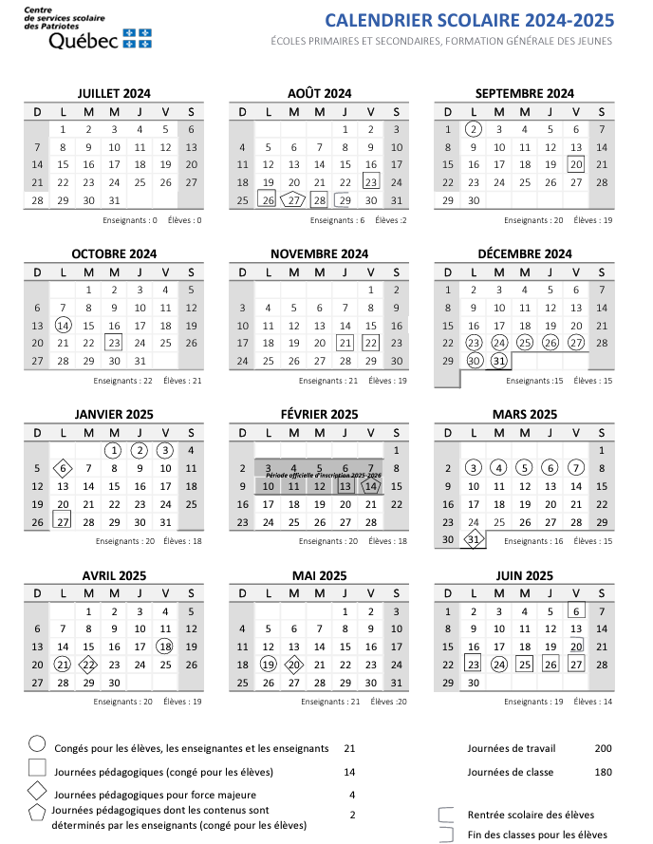

# Annexe 4 – formulaire d’autorisation parentale à quitter le service de garde

|  |  |  |  |  |
| --- | --- | --- | --- | --- |
| 1 - Identification de l’élève | | | | |
| Nom et prénom : | |  | | |
| Numéro de fiche : | |  | | |
|  | | | | |
| **2 – Autorisation de départ** | | | **Indiquer l’heure** |
| *J’autorise mon enfant à quitter le service de garde seul :* | | |  |
|  | | | |
| **3 – Identification des personnes autorisées à venir chercher un élève** | | | | |
| *J’autorise mon enfant à quitter le service de garde avec une autre personne* | | | | |
| Nom de la personne | | | Lien de parenté | |
|  | | |  | |
|  | | |  | |
|  | | |  | |
|  | | |  | |
|  | | |  | |

Par la présente, je dégage de toutes responsabilité le service de garde lorsque mon enfant quitte le service de garde seul ou avec les personnes autorisées ci-haut mentionnées.

L’identité des personnes autorisées à venir chercher un élève peut être vérifier au moyen d’une pièce justificative.

Signature du parent _________________________________________ Date __________________

Signature du technicien en service de garde _____________________ Date __________________

*Christine Desgranges | Dernière mise à jour : 15 août 2022*

# Annexe 5 – formulaire d’autorisation pour la distribution ou l’administration de médicaments

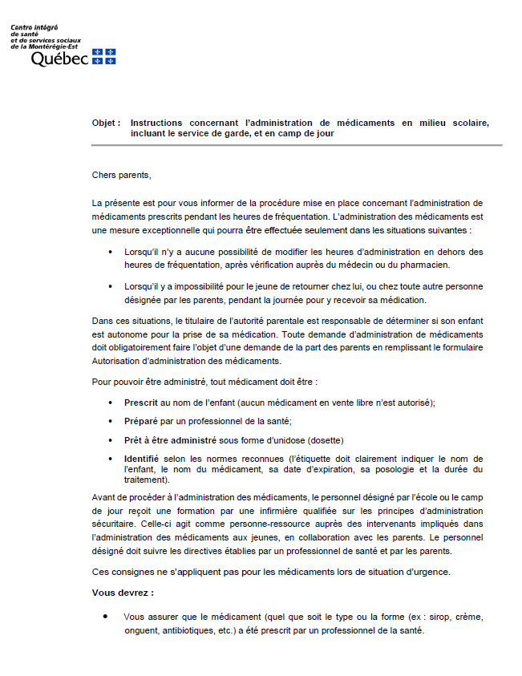

# Annexe 5 – formulaire d’autorisation pour la distribution ou l’administration de médicaments



 